附件2

川气东送二线天然气管道工程川渝鄂段（威远泸县—铜梁）项目
（泸县段）建设用地拟征收土地范围示意图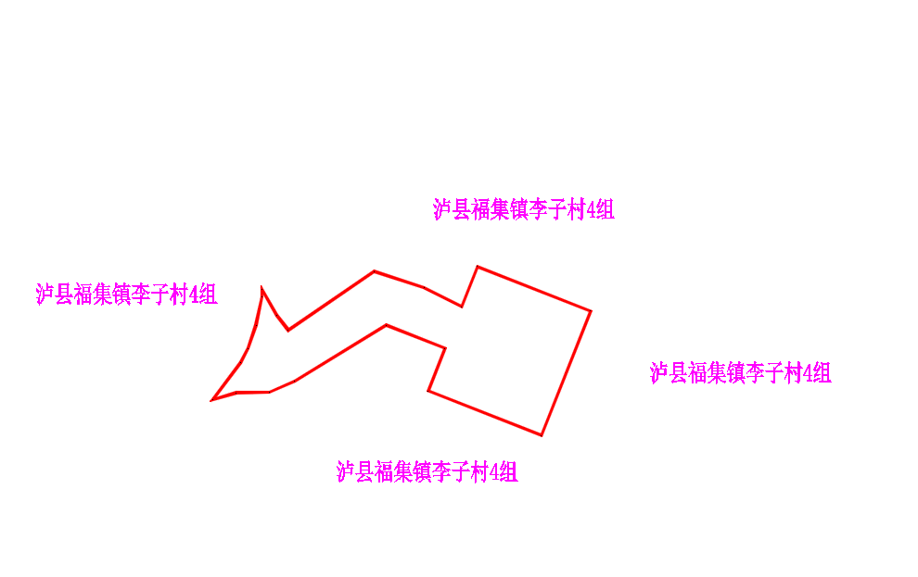
附件2

川气东送二线天然气管道工程川渝鄂段（威远/泸县-铜梁）项目
（泸县段）建设用地拟征收土地范围示意图
